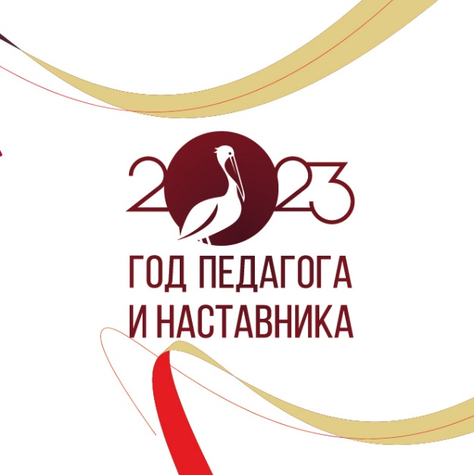

**Очная фотовыставка   
«Образование в объективе»,**

**посвященная   
Году педагога и наставника**

Фотовыставка «Образование в объективе» (далее – Фотовыставка) - является уникальной возможностью для демонстрации авторского взгляда на современную школу, учреждения дополнительного образования, дошкольное учреждение.

Организатором Фотовыставки выступает Управление образование администрации Туруханского района.

**Цель Фотовыставки** – популяризация и повышение интереса к педагогической профессии; развитие творческого потенциала личности через искусство фотографии.

Задача автора донести до зрителя информацию о многогранности и уникальности педагогической профессии, отразить связь «учителя» и «ученика», «школы» и «семьи обучающегося», организацию обучения и досуга обучающихся.

Участники Фотовыставки: педагоги (учителя, педагоги дополнительного образования, воспитатели), обучающиеся, родители (законные представители).

**Сроки предоставления работ** –1 июнь – 18 сентября 2023 года по адресу: с. Туруханск, ул. Попова, 7, Управление образования администрация Туруханского района, кабинет информационно-методического отдела.

**Номинации Фотовыставки:**

* «Школьный драйв» - снимки, отражающие минуты отдыха и свободного общения педагога и обучающегося;
* «Удивительный мир школьной жизни» - эпизоды из школьной жизни;
* «В объективе – Учитель» - представления педагога в разные моменты жизни вне школы, увлечения, любимые занятия»;
* «Ода школьным урокам» - интересные моменты школьных уроков;
* Фотопортрет «Мой любимый учитель»;

**Требования к работам Фотовыставки:** форма цветной и (или) черно-белой фотопечати – А4 (21х30 см); фотоработы должны иметь данные об авторе: ФИО (полностью), возраст, класс/группа, номинация конкурса, название фотоработы, полное наименование образовательной организации, населенный пункт, краткая аннотация, в которой необходимо указать ФИО учителя, его преподаваемый предмет, стаж работы, краткая характеристика изображенного на фотографии.

**Фотовыставка пройдет с 01.10. 2023 года по 07.10.2023 года на площадке МБКДУ Туруханский РДК.**